### Назначение работы: познакомится с возможностями 1С для создания отчета по материалам средствами СКД (схема компоновки данных) и через конструктора запросов.

# **Теория**

Лекция 6

Отчет разрабатывается на основе данных регистра остатков «Остатки материалов» из задания 5.

Современный механизм создания отчетов в 1С является СКД (система компоновки данных). Основу механизма составляет запрос.

Запрос можно разработать вручную или через конструктора запросов. В конструкторе используются виртуальные таблицы. Это тоже запросы, которые формирует сама 1С и их можно использовать как таблицу.

После формирования требуемого запроса, путем различных настроек можно определить внешний вид отчета.

Одна из настроек – это параметр запроса. Значение параметра вначале неизвестно, поэтому его имя задают, а пользователь после открытия отчета задает его значение, например, «Склад».

# **Практика**

Откройте учебную информационную систему в режиме конфигурации.

Введите номер конфигурации – **7**.

Откроем конфигуратор и создадим новый объект конфигурации **Отчеты** и зададим его имя - «Материалы».

Нажать кнопку «Открыть схему компоновки данных», после чего «Готово»:

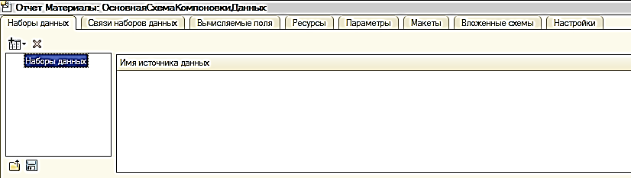

Перейти на вкладку «Наборы данных» и добавить новый через «Добавить набор данных-**запрос**». Получим:

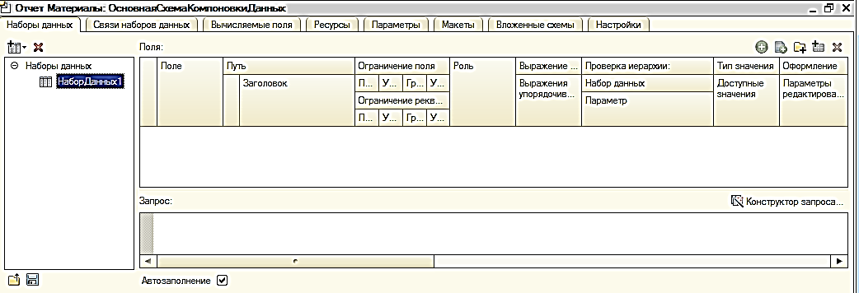

Для заполнения схемы вызвать конструктор запросов и на вкладке «Таблицы и поля» выбрать виртуальную таблицу ОстаткиМатериалов.ОстаткиИОбороты и поля из нее:

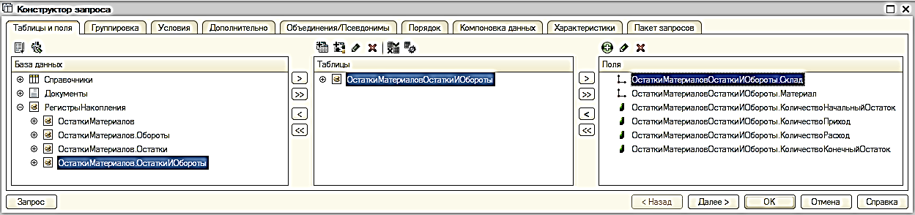

**Примечание**. Виртуальная таблица – это запрос, который сформировала сама 1С. Обычно используется в отчетах.

Изменим название полей через вкладку «Объединение/Псевдонимы»:

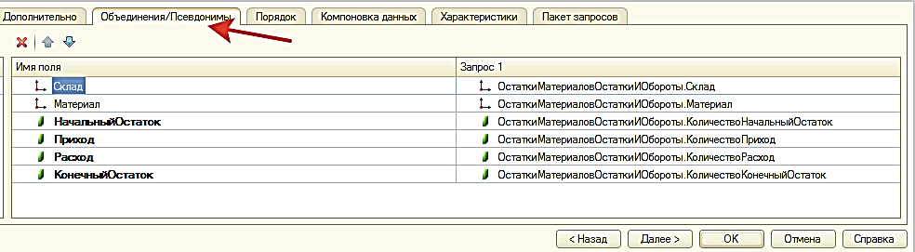

Больше ничего не делаем и нажмем «ОК». Получим следующее:

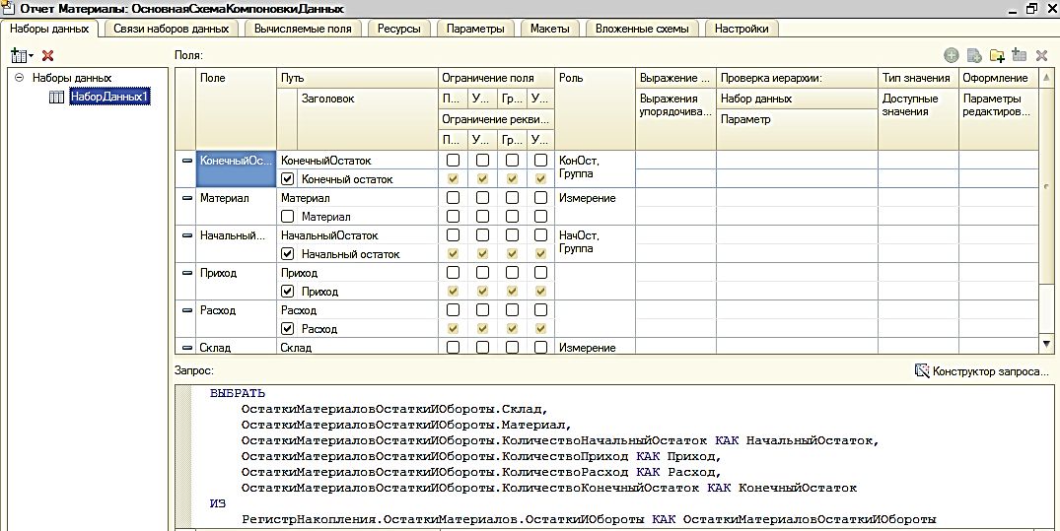

Главное в этой работе – автоматически формированный запрос:

ВЫБРАТЬ

ОстаткиМатериаловОстаткиИОбороты.Склад,

ОстаткиМатериаловОстаткиИОбороты.Материал,

ОстаткиМатериаловОстаткиИОбороты.КоличествоНачальныйОстаток КАК НачальныйОстаток,

ОстаткиМатериаловОстаткиИОбороты.КоличествоПриход КАК Приход,

ОстаткиМатериаловОстаткиИОбороты.КоличествоРасход КАК Расход,

ОстаткиМатериаловОстаткиИОбороты.КоличествоКонечныйОстаток КАК КонечныйОстаток

ИЗ

РегистрНакопления.ОстаткиМатериалов.ОстаткиИОбороты КАК ОстаткиМатериаловОстаткиИОбороты

Из запроса видно, что из регистра накопления ОстаткиМатериалов выбираются различные поля.

Для краткости **РегистрНакопления.ОстаткиМатериалов.ОстаткиИОбороты**  называют **ОстаткиМатериаловОстаткиИОбороты**

Отнесем отчет к подсистеме «Материалы»

Если после этого перейти в отладку, открыть отчет и нажать «Сформировать», то получим лишь:

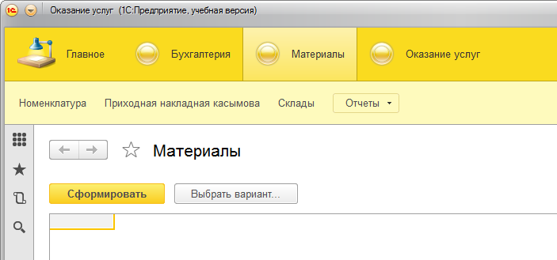

Данные из регистра остатков не выдаются. Для того чтобы они выдались надо продолжить настройку отчета в конфигураторе.

Опять откроем схему компоновки данных и перейдем на вкладку «Настройки»:

Прежде всего сделаем так, чтобы параметры «Начало периода» и «Конец периода» мог ввести пользователь. Для выделим требуемую строку и нажмем кнопку

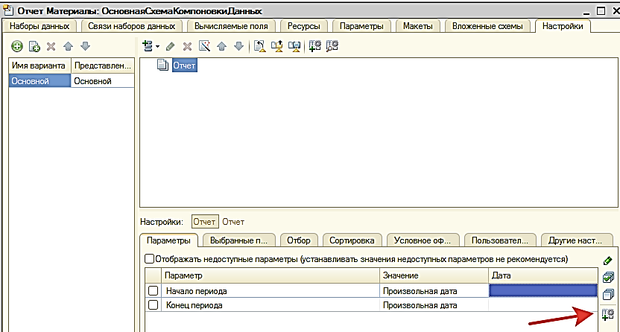

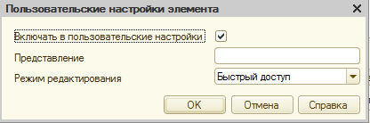

И включим параметр в пользовательские настройки.

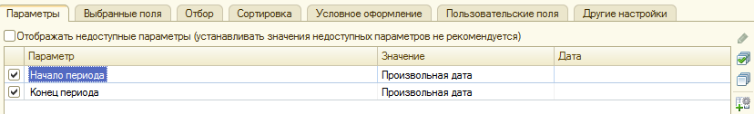

Запустим отладку. Должны получить следующее:

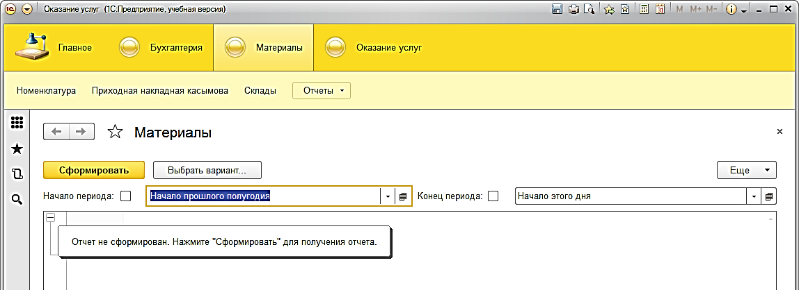

Легко заметить, что можно задать начало и конец периода. Но после нажатия «Сформировать» данные опять не выдаются. Поэтому вернемся в конфигуратор и детализируем выдачу. Для этого на вкладке «Настройки» добавим к отчету новую **группировку**, причем «Поле» - оставим пустым:

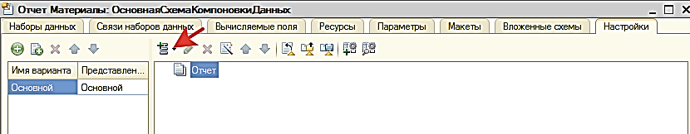

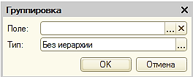

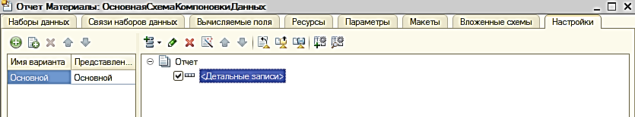

Если после этого запустить отладку, то можно убедится, что данные все равно не выдаются. Это потому, что мы не указали какие поля надо выдавать на экран.

**Выделим** слово «**Отчет**» и откроем «Выбранные поля». Затем выберем те поля из доступных, которые должны выдаваться в отчете:

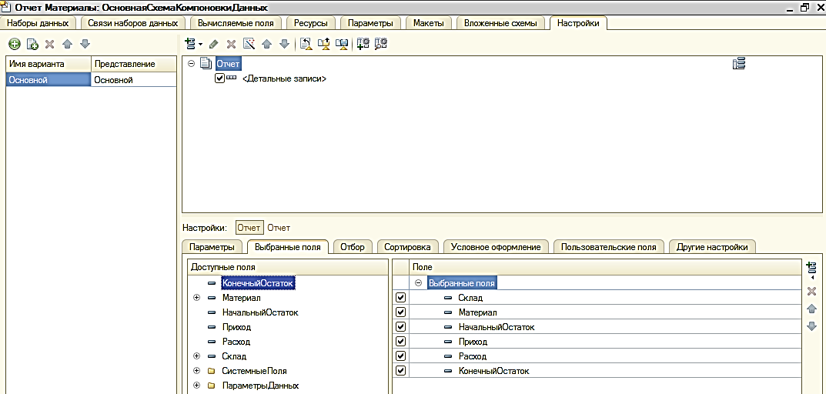

Проверить «**Детальные записи**». Должно быть установлено свойство «Авто»:

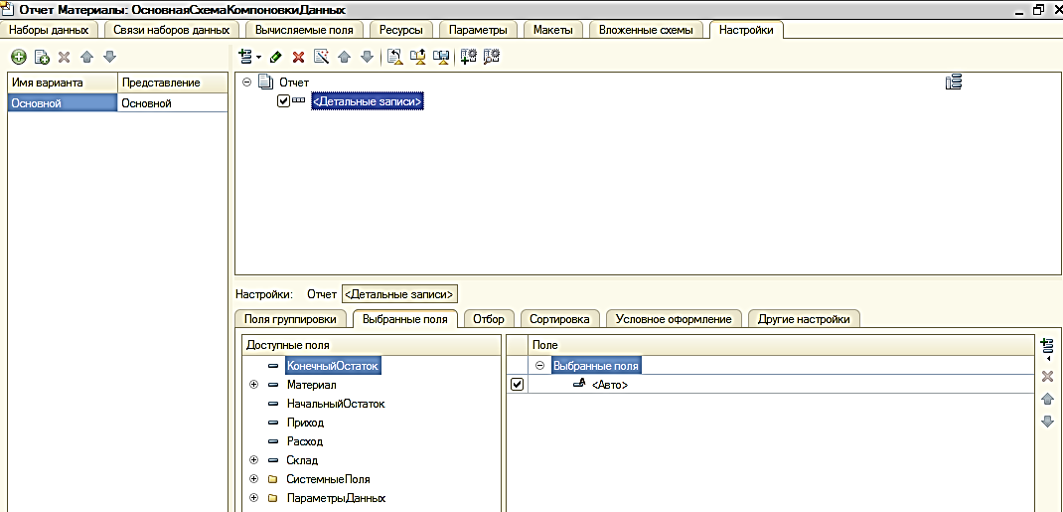

Вот после этого в режиме отладки, в отчете должны появиться данные:

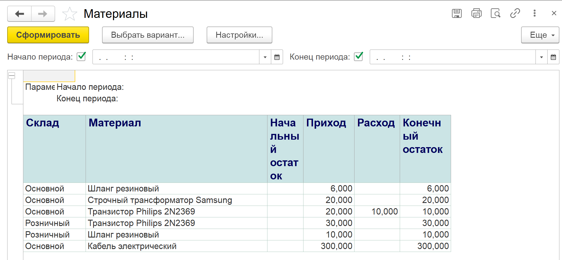

**Внимание!**

*Если на* ***Вашем*** *отчете имеются отрицательное количество, то самостоятельно надо найти причину в ДАННЫХ и исправить или ввести требуемые значения.*

В этом отчете не хватает итога по приходу, расходу и остатка. Дополним:

Вернемся в отчет и откроем вкладку «Ресурсы»:

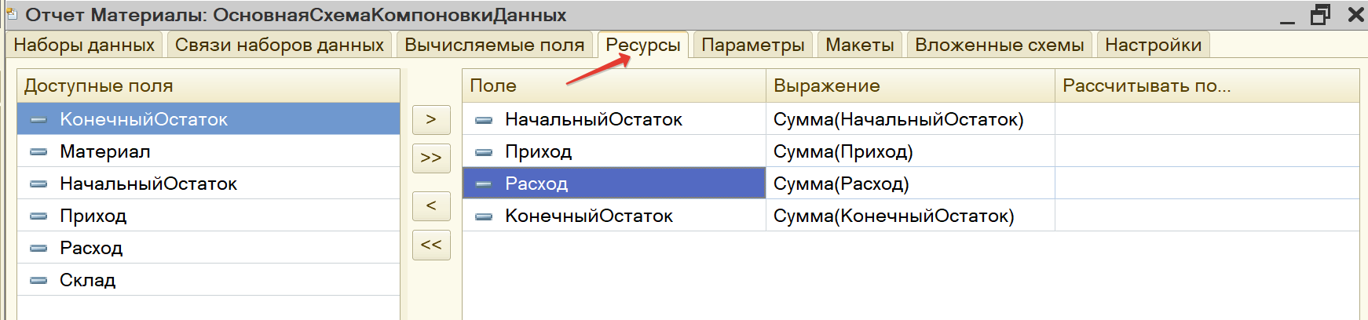

Результат в отладке:

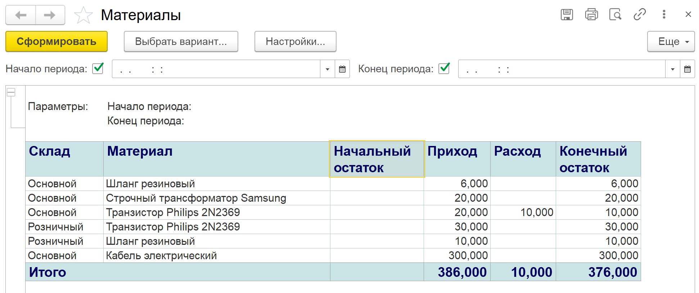

И последнее: если дать возможность выбирать склад? Для этого вернемся в конфигуратор и зададим параметр - «условие» в запросе и нажмем ок:

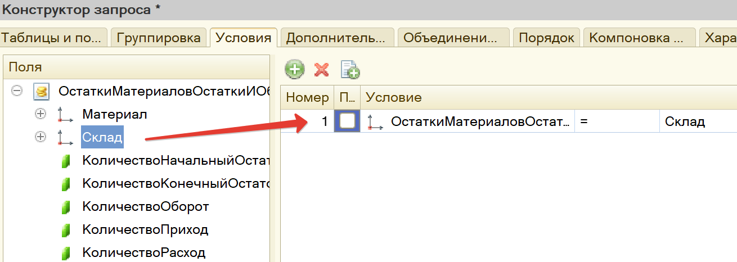

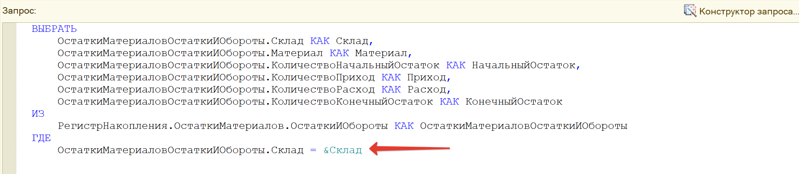

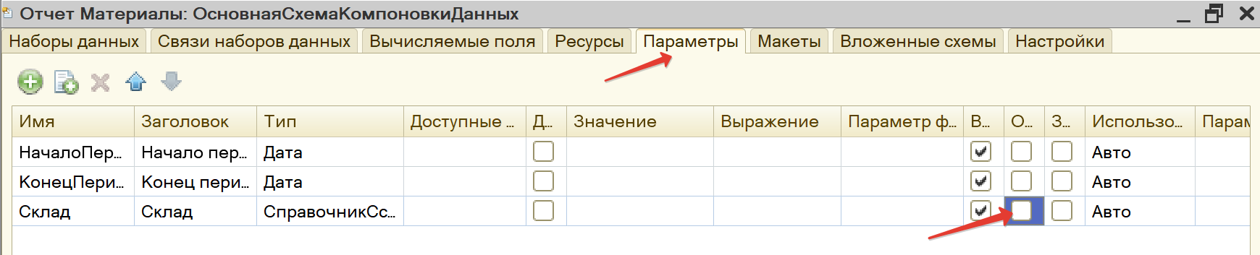

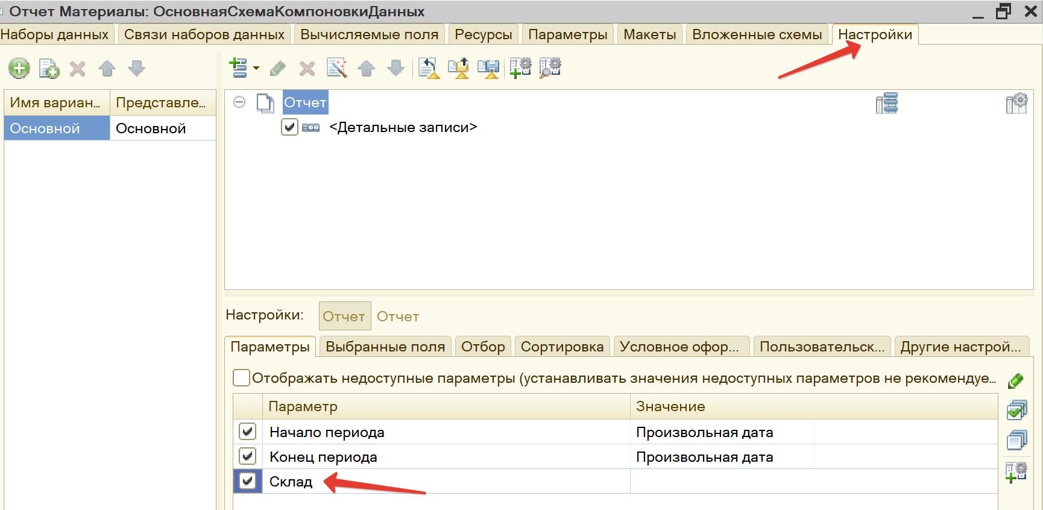

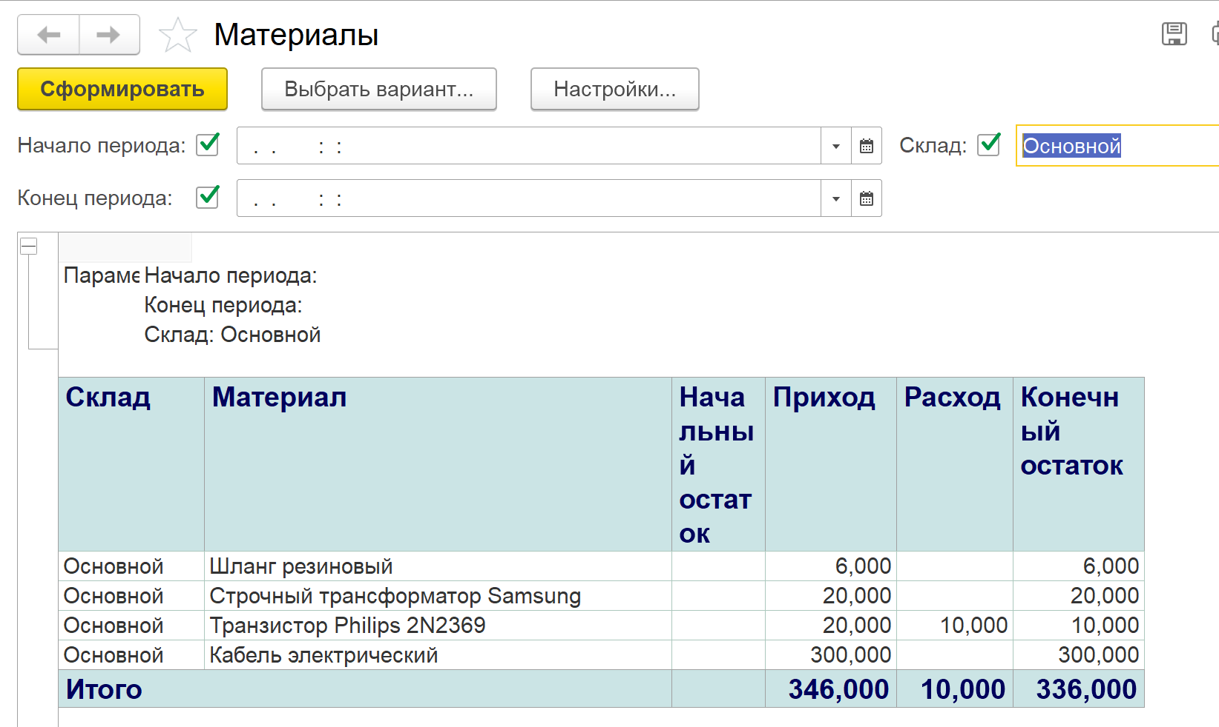

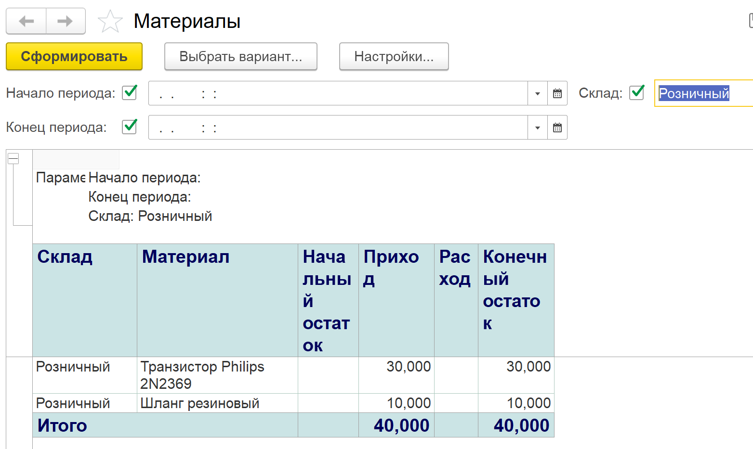

Пока все.